Actividades evaluables UD1

Contenido

Actividad 1 2

Actividad 2 4

Actividad 3 5

Actividad 4 6

# Actividad 1

Instalación y configuración de XAMPP.

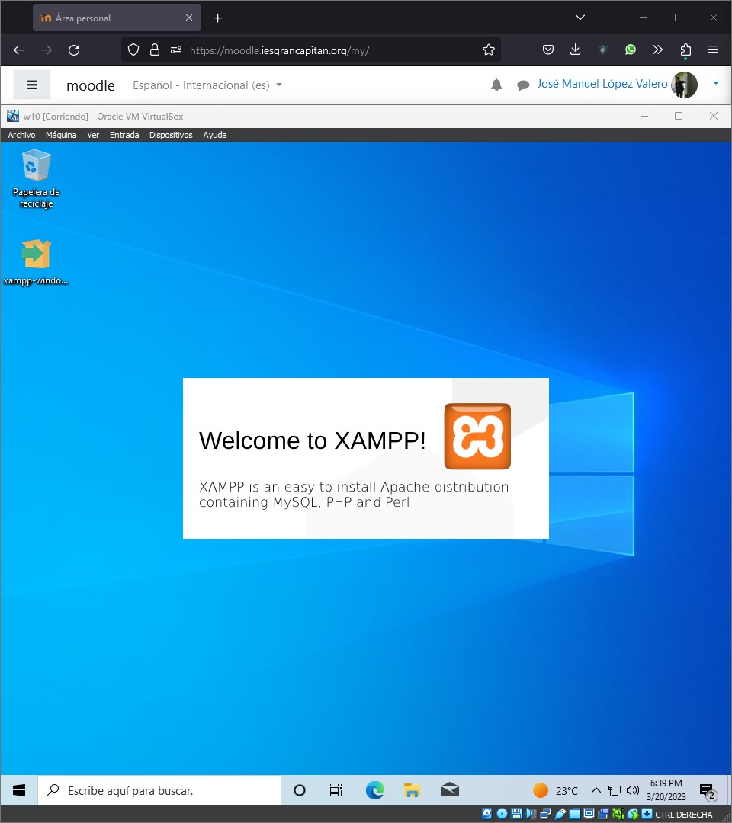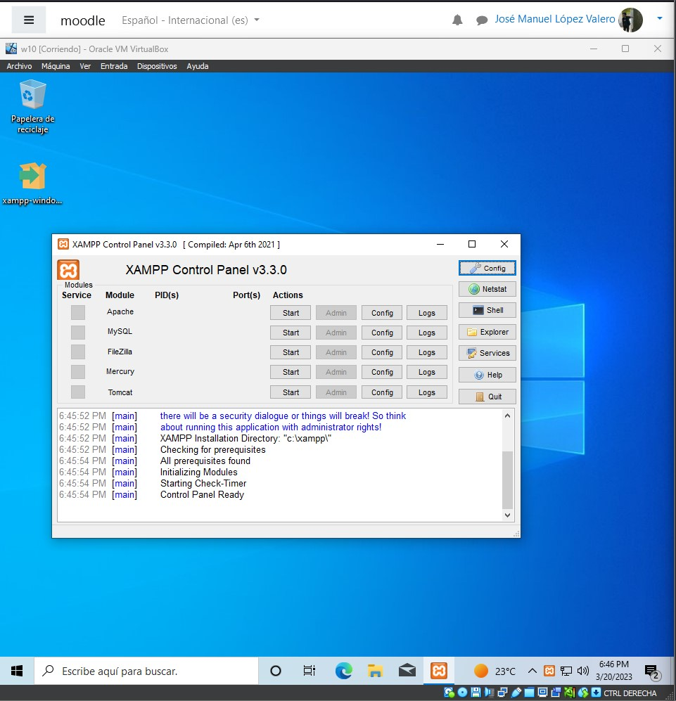

Instalación de phpmyadmin.

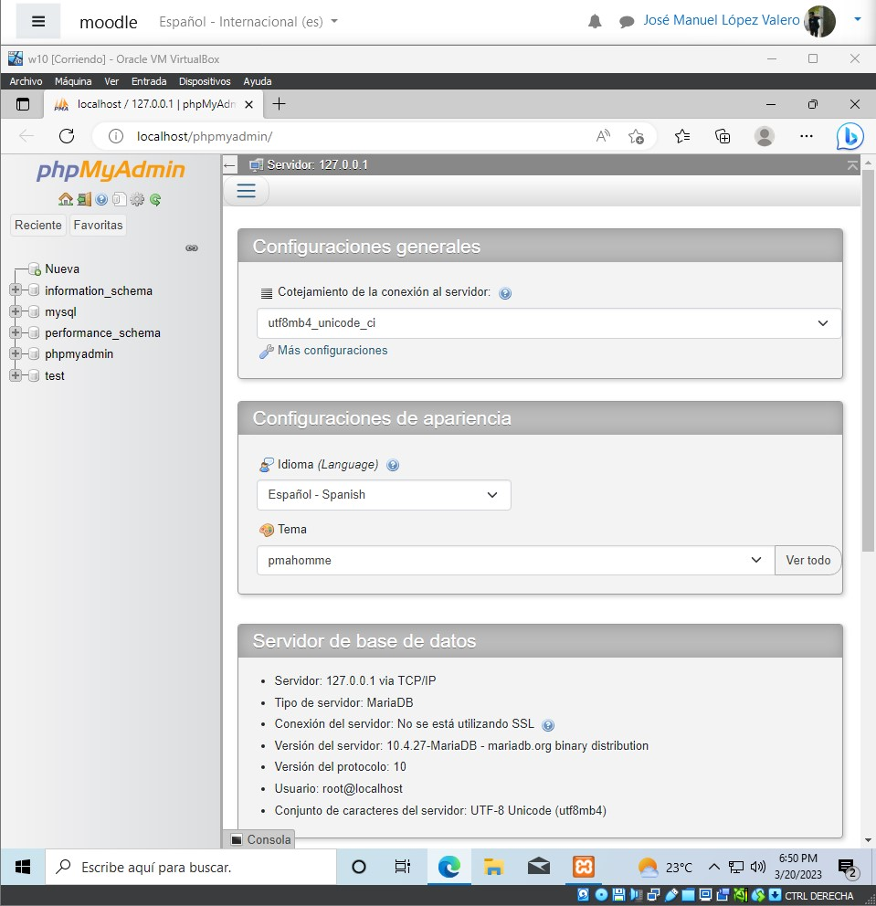

Prueba la instalación creando un porfolio personal básico

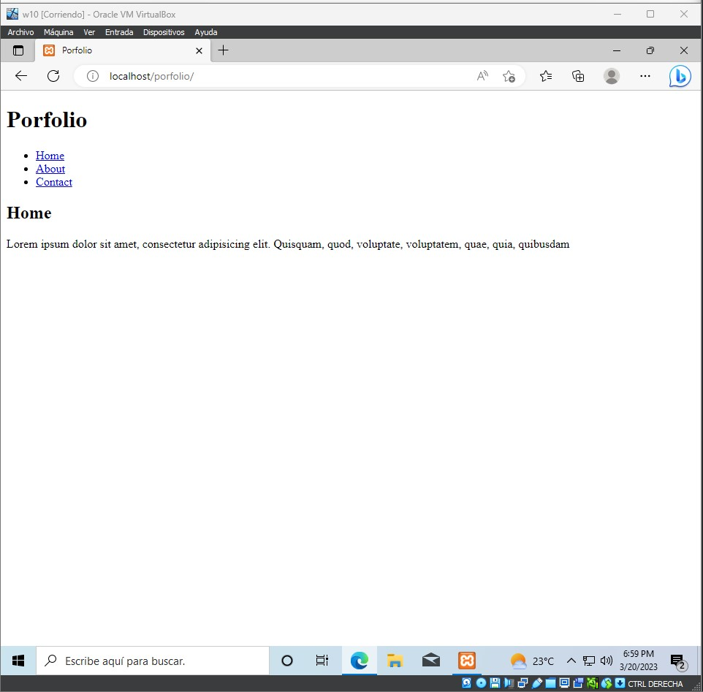

# 

# Actividad 2

Descargar e instalar VirtualBox.

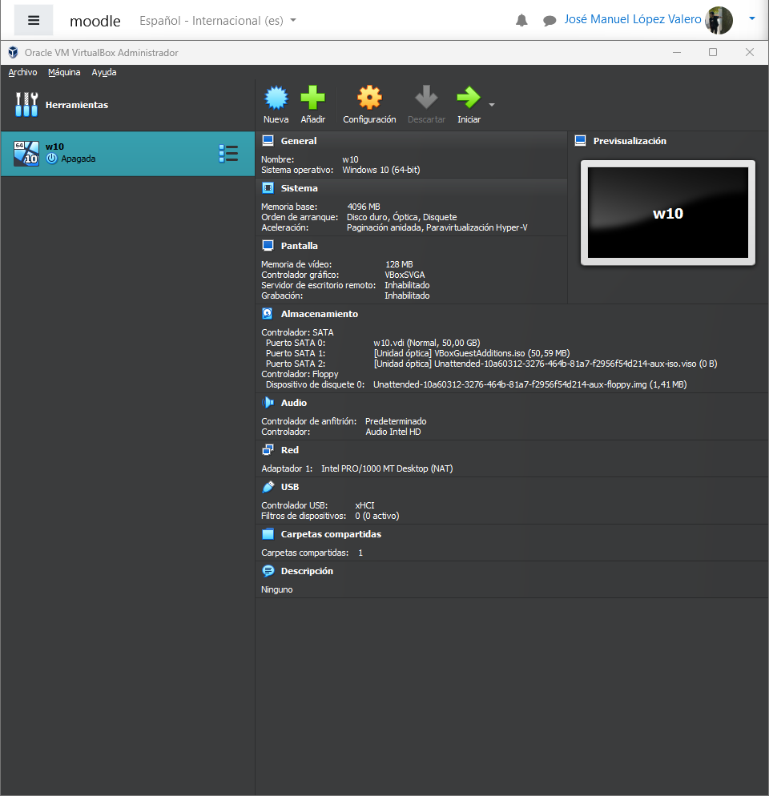

Crear una máquina virtual con las siguientes especificaciones:

Unbuntu Server.

Apache.

MySQL.

PHP.

Phpmyadmin

Prueba la instalación creando un porfolio personal básico

# Actividad 3

Instalación y configuración del entorno de trabajo.

Instalación y configuración del Servidor.

Desarrollo de una página JSP que muestre el mensaje “Hello World”.

Desarrollo de una aplicación que calcule el doble de un número.

# Actividad 4

Descarga e instala Vagrant.

Comprueba que la instalación se realizó correctamente lanzando el comando que muestra la versión instalada.

Añade el proyecto Laravel Homstead seleccionando VirtualBox:

vagrant box add laravel/homestead

Clonar el proyecto de Laravel Homstead en el directorio de trabajo:

git clone https://github.com/laravel/homestead.git

Inicia homstead

init.bat

Observa el archivo de configuración Homestead.yaml, especialmente en folders, y sites. Es posible tener múltiples proyectos en la misma máquina.

Lanza la máquina.

vagrant up

Prueba a conectarte a la máquina por ssh.

Modifica el fichero de hosts para asignar nombre y dirección ip del archivo de configuración

Homstead.yaml

Crea una página que muestre el mensaje “Hello Vagrant”